**TRƯỜNG ĐẠI HỌC BÁCH KHOA HÀ NỘI**

**VIỆN CÔNG NGHỆ THÔNG TIN VÀ TRUYỀN THÔNG**

**□□□□**



**KIẾN TRÚC HỆ THÔNG THÔNG TIN VÀ ỨNG DỤNG**

**ĐỀ TÀI**

**Thiết kế kiến trúc hệ thống thông tin ERP cho doanh nghiệp vừa và nhỏ kinh doanh thiết bị điện tử quy mô 5 cửa hàng**

**Giảng viên hướng dẫn:** PGS.TS Nguyễn Bình Minh

Nhóm 13

Nguyễn Mạnh Cường - 20183874

Nguyễn Viết Chính - 20183872

Hoàng Hải Đăng - 20183877

Nguyễn Văn Chiến - 20183870

Nguyễn Đào Duy Kiên – 20183935

*Hà Nội, T1/2022*

**Mục lục**

**Chương I. TỔNG QUAN** 3

**1.1. Nguyên tắc kiến trúc** 3

**1.2. Mục đích kiến trúc** 3

**Chương II. TẦM NHÌN KIẾN TRÚC** 4

**2.1. Biểu đồ phân rã tổ chức** 4

**2.2. Ma trận bản đồ các bên liên quan** 5

**2.3. Biểu đồ chuỗi giá trị** 6

**2.4. Biểu đồ ý tưởng giải pháp mục tiêu** 7

**Chương III. KIẾN TRÚC NGHIỆP VỤ** 8

**3.1. Nguyên tắc kinh doanh** 8

**3.2. Biểu đồ phân rã chức năng** 8

**3.3. Ma trận tương tác giữa các bộ phận nghiệp vụ** 8

**3.4. Danh mục đơn vị/chức danh** 9

**3.5. Biểu đồ Use case nghiệp vụ** 10

**3.6. Biểu đồ BPMN** 13

**Chương IV. KIẾN TRÚC DỮ LIỆU** 14

**4.1. Nguyên tắc dữ liệu** 14

**4.2. Ứng dụng/Ma trận dữ liệu** 14

**4.3. Thực thể dữ liệu/ Ma trận chức năng nghiệp vụ** 15

**4.4. Biểu đồ dữ liệu mức logic** 16

**Chương V. KIẾN TRÚC ỨNG DỤNG** 18

**5.1. Nguyên tắc ứng dụng** 18

**5.2. Danh mục đầu tư ứng dụng mục tiêu** 18

**5.3. Biểu đồ Use case ứng dụng** 19

**Chương VI. KIẾN TRÚC CÔNG NGHỆ** 23

**6.1. Nguyên tắc công nghệ** 23

**6.2. Danh mục các chuẩn công nghệ** 23

**6.3. Ứng dụng/Ma trận công nghệ** 23

**6.4. Biểu đồ môi trường và địa điểm** 25

# **Chương I. TỔNG QUAN**

## **1.1. Nguyên tắc kiến trúc**

* Thực thi Enterprise Architecture trên phạm vi rộng nhất có thể, bao phủ được gần như các hoạt động nghiệp vụ trong doanh nghiệp.
* Lập kế hoạch và quản lý Kiến trúc doanh nghiệp phải thống nhất và có định hướng nhằm chi phối trên toàn doanh nghiệp.
* Thông tin là một tài sản doanh nghiệp. Tập trung vào các luồng thông tin không hạn chế.
* Tạo thuận lợi cho việc chia sẻ thông tin để tăng tốc và cải thiện khả năng ra quyết định.
* Tăng tính linh hoạt cho sự thay đổi doanh nghiệp.

## **1.2. Mục đích kiến trúc**

* Cho phép giao tiếp hiệu quả giữa người dùng với hệ thống và giữa các phân hệ người dùng với nhau: CEO, quản lý, trưởng bộ phận, nhân viên vận hành.
* Giảm chi phí tổng thể.
* Sử dụng sức mạnh của Internet để mở rộng cơ sở khách hàng hiện tại.
* Cải thiện mức độ hoàn thiện của dịch vụ.
* Tối thiểu hóa quy trình.

# **Chương II. TẦM NHÌN KIẾN TRÚC**

## **2.1. Biểu đồ phân rã tổ chức**

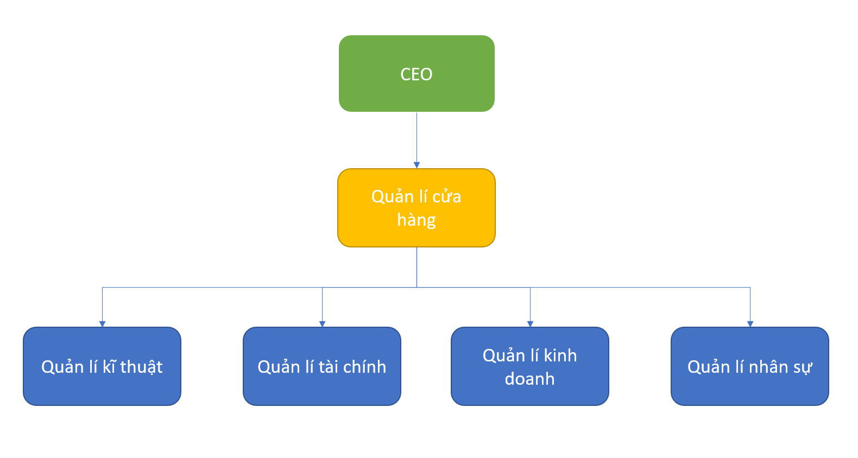

***Hình 1. Biểu đồ phân rã tổ chức***

## **2.2. Ma trận bản đồ các bên liên quan**

|  |  |  |  |
| --- | --- | --- | --- |
| **Các bên liên quan** | **Quan tâm chính** | **Lớp** | **Artifact** |
| CEO | Quản lý cấp cao, đề ra mục đích hoạt động và mục tiêu của tổ chức. | D | - Biểu đồ chuỗi giá trị  - Biểu đồ phân rã chức năng |
| Quản lý cửa hàng | Quản lý cấp trung, đề ra phương hướng triển khai kế hoạch đáp ứng mục tiêu của tổ chức. | C | - Biểu đồ phân rã chức năng  - Biểu đồ use case nghiệp vụ |
| Quản lý kinh doanh | Quản lý cấp trung, triển khai kế hoạch kinh doanh | B | - Biểu đồ phân rã chức năng  - Biểu đồ use case nghiệp vụ |
| Quản lý nhân sự | Quản lý cấp trung, thực hiện kế hoạch về nhân sự | B | - Biểu đồ phân rã chức năng  - Biểu đồ use case nghiệp vụ |
| Quản lý tài chính | Quản lý cấp trung, thực hiện kế hoạch về tài chính | B | - Biểu đồ phân rã chức năng  - Biểu đồ use case nghiệp vụ |
| Quản lý kĩ thuật | Quản lý cấp trung, thực hiện kế hoạch về kĩ thuật | B | - Biểu đồ phân rã chức năng  - Biểu đồ use case nghiệp vụ |

***Bảng 1. Ma trận bản đồ các bên liên quan***

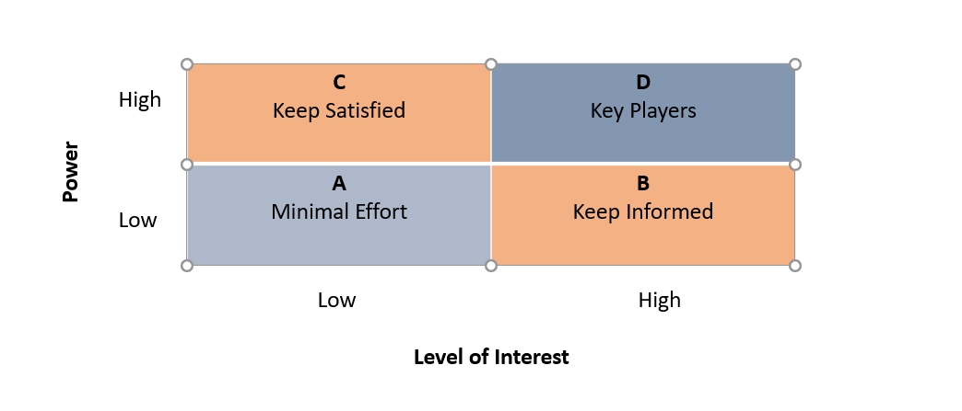

***Hình 2. Biểu đồ mối quan hệ   
giữa mức Quyền hạn (Power) và mức độ Quan tâm (Interest).***

* Key Players: có quyền cao nhất và mức độ quan tâm rộng nhất. Vai trò này có quyền quyết định tối cao trong toàn doanh nghiệp; đồng thời, quan tâm rộng rãi đến toàn bộ các hoạt động trong doanh nghiệp.
* Keep Satified: Có quyền quyết định và phạm vi ảnh hưởng, phạm vi quan tâm là chỉ trong phạm vi quản lý của mình. Ở đây, phạm vi quan tâm là phạm vi một cửa hàng.
* Keep Informed: Có quyền nằm bắt thông tin cụ thể về hoạt động trong bộ phận của mình.
* Minimal Effort: Có ít quyền nhất và mức độ quan tâm hẹp nhất, là các nhân viên cấp thấp.

## **2.3. Biểu đồ chuỗi giá trị**

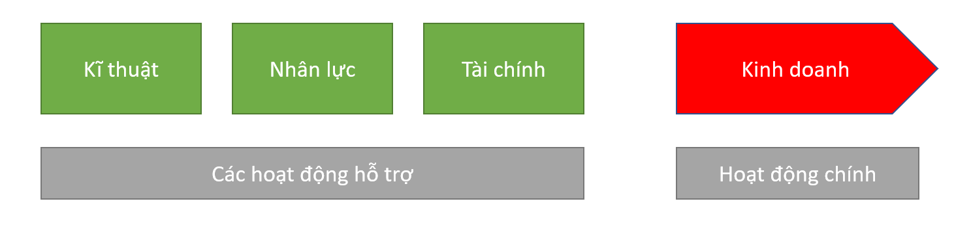

***Hình 3. Biểu đồ chuỗi giá trị***

## **2.4. Biểu đồ ý tưởng giải pháp mục tiêu**

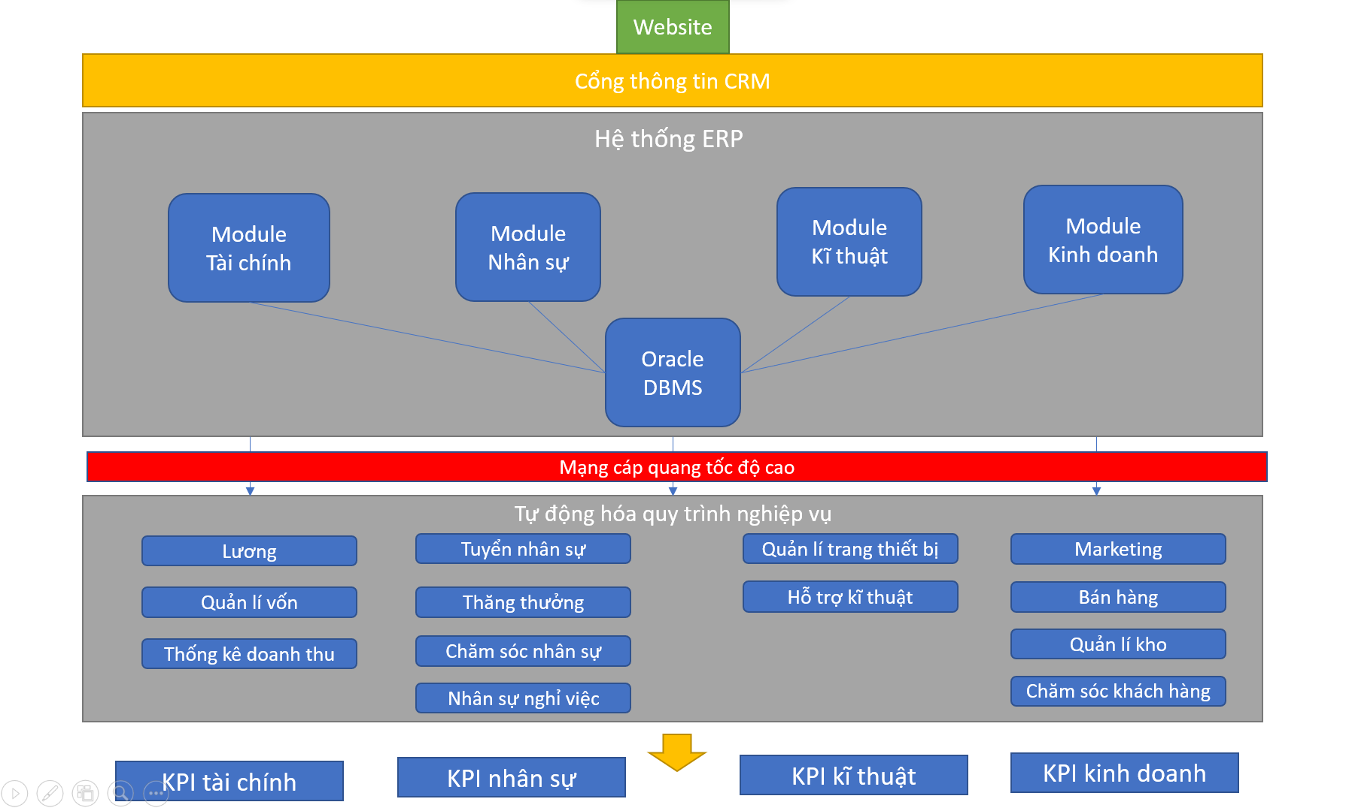

***Hình 4. Biểu đồ ý tưởng giải pháp***

# **Chương III. KIẾN TRÚC NGHIỆP VỤ**

## **3.1. Nguyên tắc kinh doanh**

* Cho phép các lãnh đạo cấp cao quản lý được nguồn vốn và thu chi của tổ chức.
* Quản lý tốt sản phẩm đang có.
* Quản lý tốt quan hệ với khách hàng.
* Hỗ trợ tối đa khả năng tiếp cận dịch vụ từ khách hàng.

## **3.2. Biểu đồ phân rã chức năng**

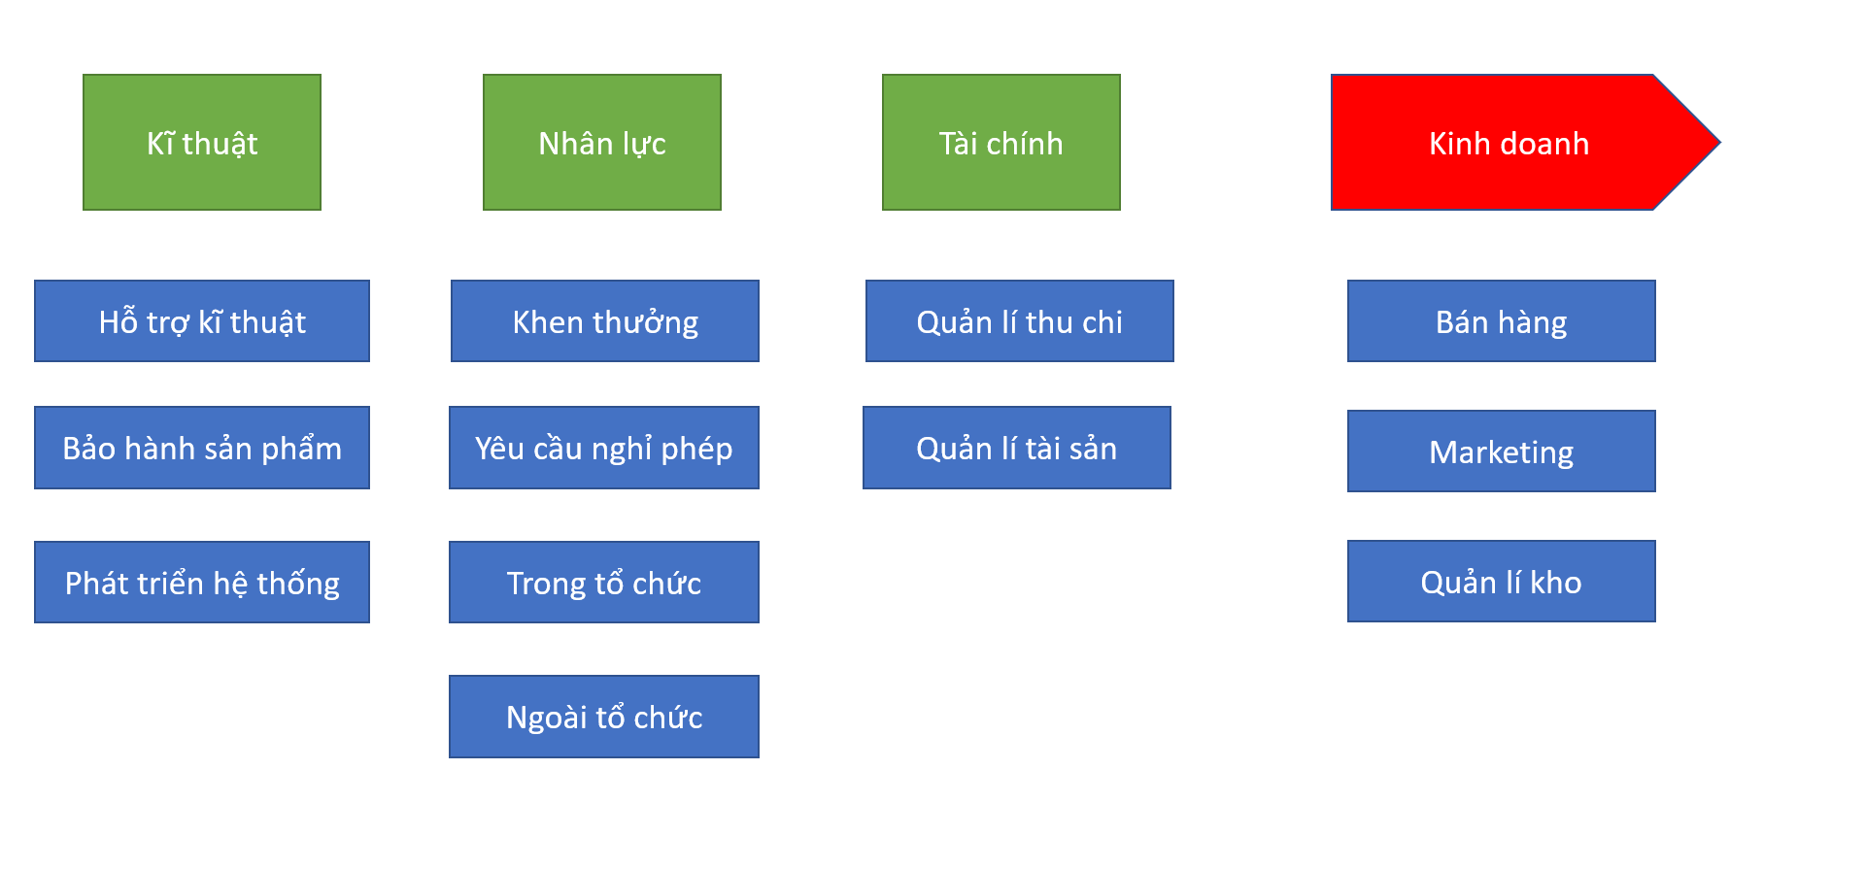

## **3.3. Ma trận tương tác giữa các bộ phận nghiệp vụ**

|  |  |  |  |  |
| --- | --- | --- | --- | --- |
|  | **Quản lí nguồn nhân lực** | **Quản lí tài chính** | **Quản lí kinh doanh** | **Quản lí kĩ thuật** |
| **Quản lí nguồn nhân lực** |  | - Thăng thưởng  - Yêu cầu phân bổ nhân sự  - Yêu cầu tuyển nhân viên | - Yêu cầu phân bổ nhân sự  - Yêu cầu tuyển nhân viên | - Yêu cầu phân bổ nhân sự  - Yêu cầu tuyển nhân viên |
| **Quản lí tài chính** | - Yêu cầu ngân sách  - Yêu cầu trả lương |  | Yêu cầu ngân sách | Yêu cầu ngân sách |
| **Quản lí kinh doanh** |  | Thống kê doanh thu |  |  |
| **Quản lí kĩ thuật** | Yêu cầu bảo trì hệ thống | Yêu cầu bảo trì hệ thống | - Yêu cầu bảo trì hệ thống  - Yêu cầu chăm sóc sản phẩm |  |

## **3.4. Danh mục đơn vị/chức danh**

|  |  |
| --- | --- |
| **Đơn vị** | **Chức danh** |
| Quản lý nguồn nhân lực | * Quản lý nhân sự * Nhân viên nhân sự |
| Quản lý tài chính | * Quản lý tài chính * Kế toán * Thủ quỹ |
| Quản lý kinh doanh | * Quản lý kinh doanh * Nhân viên bán hàng * Nhân viên tiếp thị * Nhân viên chăm sóc khách hàng |
| Quản lý kỹ thuật | * Quản lý kỹ thuật * Kỹ thuật viên |

## **3.5. Biểu đồ Use case nghiệp vụ**

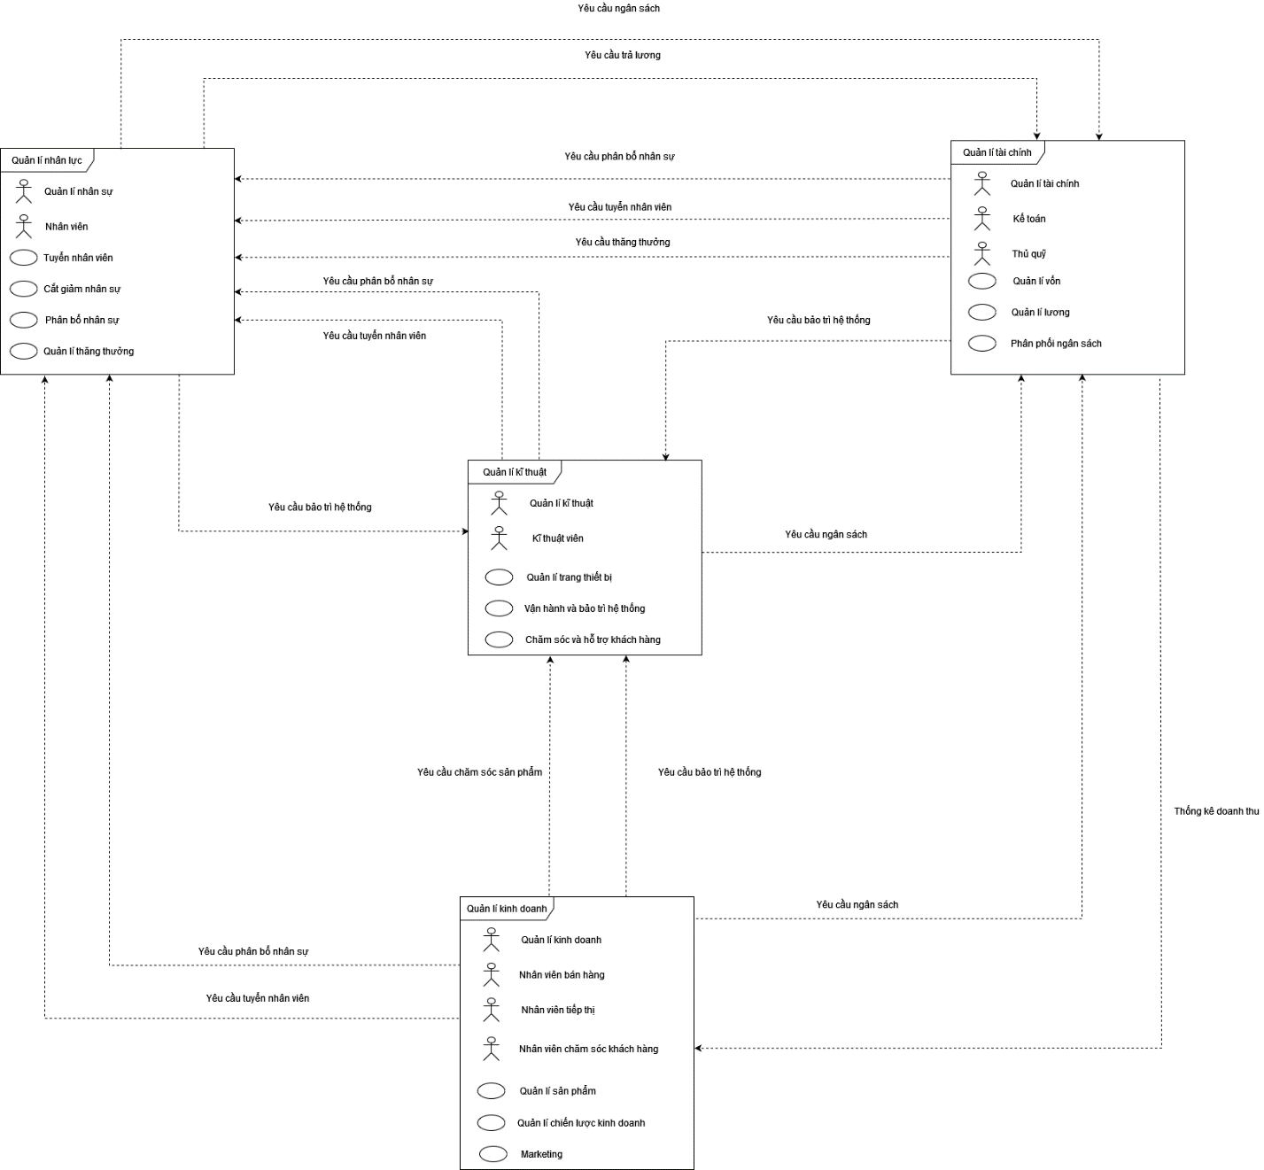***Hình 5: Biểu đồ Use Case nghiệp vụ (mức tổng thể)***

***Hình 6: Biểu đồ Usecase nghiệp vụ (quản lý nhân sự)***Diagram

Description automatically generated

***Hình 7: Biểu đồ Usecase nghiệp vụ (quản lý tài chính)***Diagram

Description automatically generated

***Hình 8: Biểu đồ Usecase nghiệp vụ (quản lý kỹ thuật)***

***Hình 9: Biểu đồ Usecase nghiệp vụ (quản lý kinh doanh)***

## **3.6. Biểu đồ BPMN**

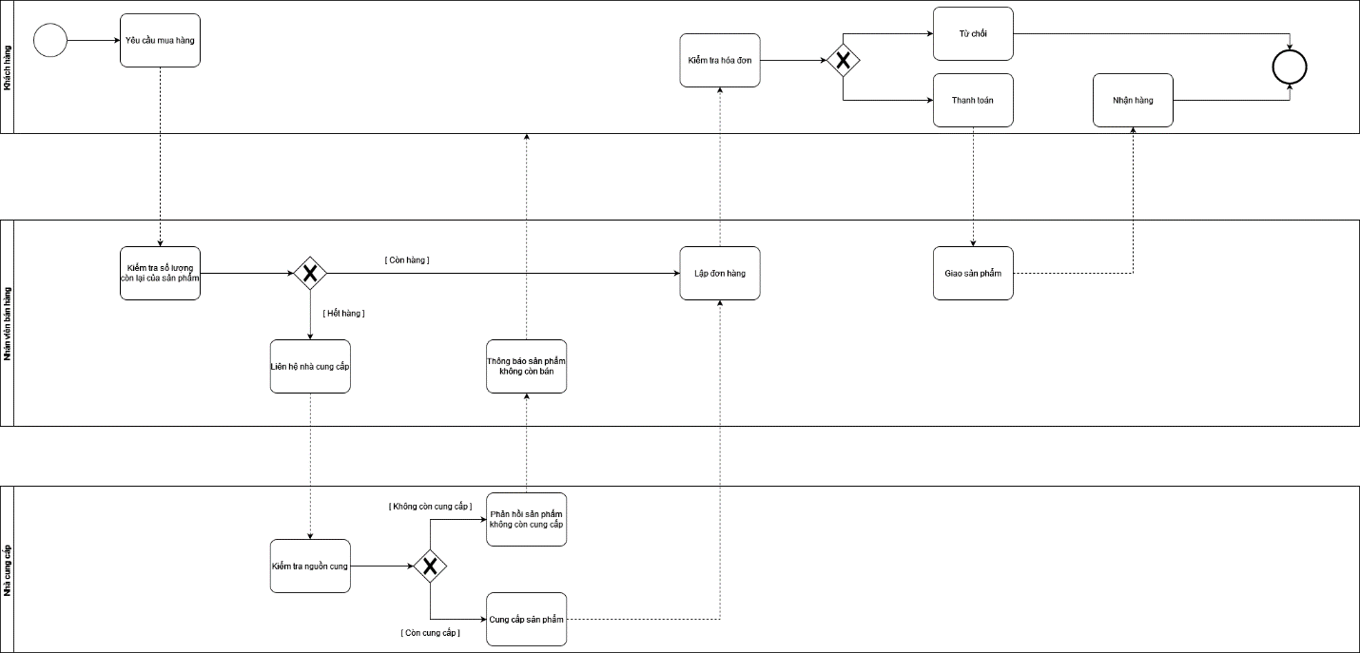

***Hình 10. Biểu đồ BPMN mua hàng***

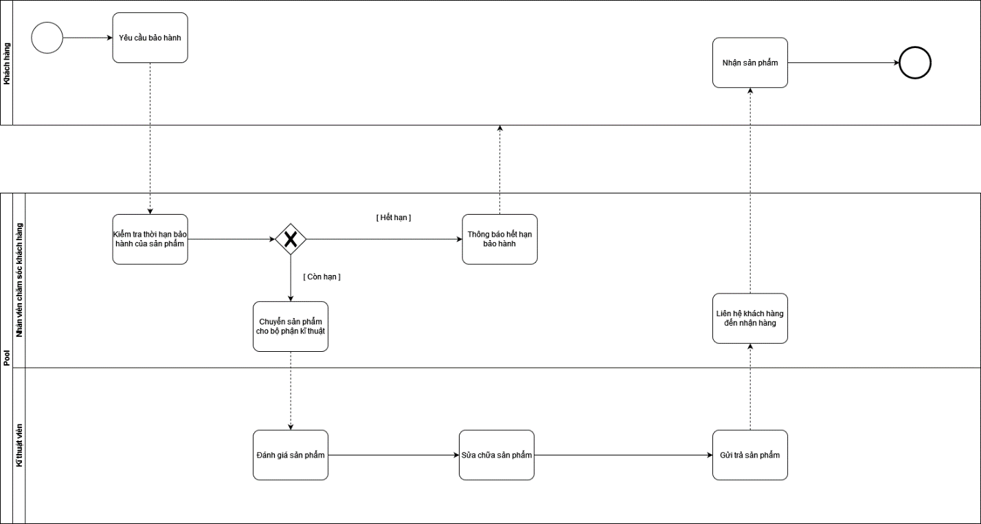

***Hình 11. Biểu đồ BPMN bảo hành sản phẩm***

# **Chương IV. KIẾN TRÚC DỮ LIỆU**

## **4.1. Nguyên tắc dữ liệu**

* Tạo dữ liệu: Tất cả dữ liệu doanh nghiệp phải được ghi lại tại thời điểm nó được tạo ra bằng một trường dữ liệu DateTime
* Định danh dữ liệu: Mọi đối tượng doanh nghiệp sẽ chỉ nhận 1 định danh duy nhất. Định danh đó sẽ ở dạng Universally Unique Identifier(UUID).
* Chuẩn hóa dữ liệu để không bị tương tranh dữ liệu trong việc đọc và ghi.
* Truy cập thông tin dựa trên cấp độ truy cập: Dễ dàng và kịp thời quyền truy cập vào dữ liệu và thông tin dựa trên các cấp độ truy cập cho các nhân viên được ủy quyền khác nhau cần phải là quy tắc thay vì ngoại lệ. Điều này cần được thực hiện mà không ảnh hưởng bảo mật, bí mật và riêng tư.

## **4.2. Ứng dụng/Ma trận dữ liệu**

|  |  |  |  |  |
| --- | --- | --- | --- | --- |
| **Phân hệ**  **DB- thực thể** | **ERP phân hệ HRM** | **ERP phân hệ FM** | **ERP phân hệ Business** | **ERP phân hệ IT** |
| **Nhân sự** | CRUD ( Thêm, cập nhật, sửa, xóa nhân viên) | R( đọc danh sách nhân viên thuộc phân hệ) | R( đọc danh sách nhân viên thuộc phân hệ) | R ( đọc danh sách nhân viên thuộc phân hệ) |
| **Kế toán** | R (Đọc bảng tiền lương) | CRUD (Thêm, cập nhật, sửa, xóa lương, vốn) | R (Có quyền đọc) | R(Có quyền đọc) |
| **Kĩ thuật** | R (Có quyền đọc) | R (Có quyền đọc) | R (Có quyền đọc) | CRUD (Thêm, sửa, cập nhật, xóa sản phẩm đã và chưa bảo trì) |
| **Kinh doanh** | R (Có quyền đọc) | R (Có quyền đọc) | CRUD (thêm, cập nhât, sửa, xóa sản phẩm, khuyến mại, giá) | R (Có quyền đọc) |

## **4.3. Thực thể dữ liệu/ Ma trận chức năng nghiệp vụ**

|  |  |  |
| --- | --- | --- |
| **Module**  **DB-thực thể** | **Chức năng nghiệp vụ** | **Đơn vị** |
| **HRM-Nhân sự** | Vận hành | HRM |
| **Kĩ thuật IT** | Bảo trì thiết bị | IT |
| **Quản lí tài chính (FM)** | Quản lý vốn, tiền lương nhân viên | FM |
| **Quản lý kinh doanh -Business** | Quảng cáo, phân phối hàng, mục tiêu kinh doanh | Business |

## **4.4. Biểu đồ dữ liệu mức logic**

* Biểu đồ dữ liệu mức khái niệm:

* Biểu đồ dữ liệu mức logic:

# **Chương V. KIẾN TRÚC ỨNG DỤNG**

## **5.1. Nguyên tắc ứng dụng**

* Tất cả các ứng dụng nên định hướng theo tầm nhìn kinh doanh và các yêu cầu khác.
* Chi phí và hoạt động hiệu quả - Giảm chi phí của chủ sở hữu.
* Giảm tích hợp phức tạp bằng cách tuân theo các chuẩn công nghiệp.
* Dễ dàng sử dụng.
* Các thành phần có thể tái sử dụng – tất cả các chức năng, modules, công cụ và dịch vụ sẽ được thiết kế hỗ trợ việc tái sử dụng.
* Thay đổi ứng dụng được thực hiện theo nhu cầu kinh doanh .
* Phần mềm và phần cứng phù hợp với tiêu chuẩn quy định nhằm thúc đẩy khả năng tương tác của dữ liệu, ứng dụng và công nghệ.

## **5.2. Danh mục đầu tư ứng dụng mục tiêu**

|  |  |
| --- | --- |
| **Đơn vị** | **Ứng dụng** |
| Quản lí nhân sự | ERP Phân hệ HRM |
| Kĩ Thuật | ERP Phân hệ IT |
| Quản lí tài chính | ERP Phân hệ FM |
| Quản lí kinh doanh | ERP Phân hệ Business |

* Kiến trúc ứng dụng mục tiêu:

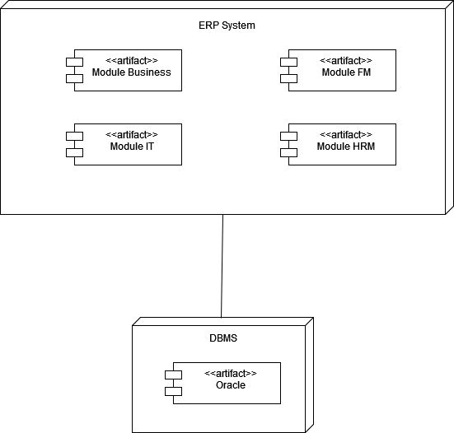

***Hình 12. Biếu đồ Kiến trúc ứng dụng mục tiêu***

## **5.3. Biểu đồ Use case ứng dụng**

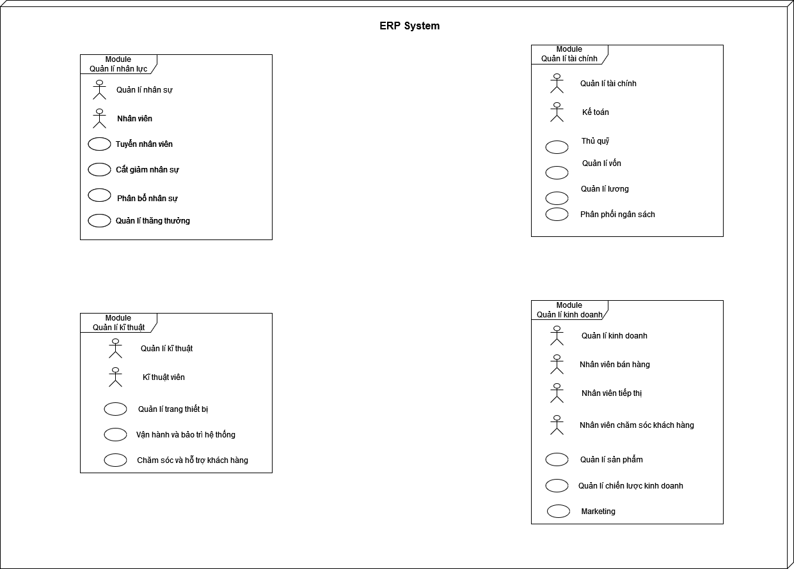

***Hình 13. Biểu đồ use case ứng dụng mức tổng quan***

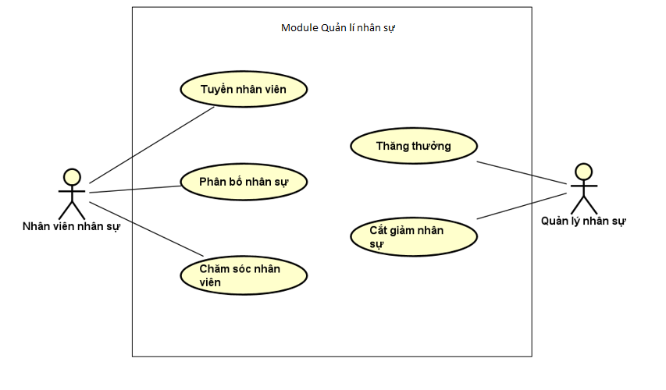

***Hình 14. Biểu đồ use case cho module HRM***

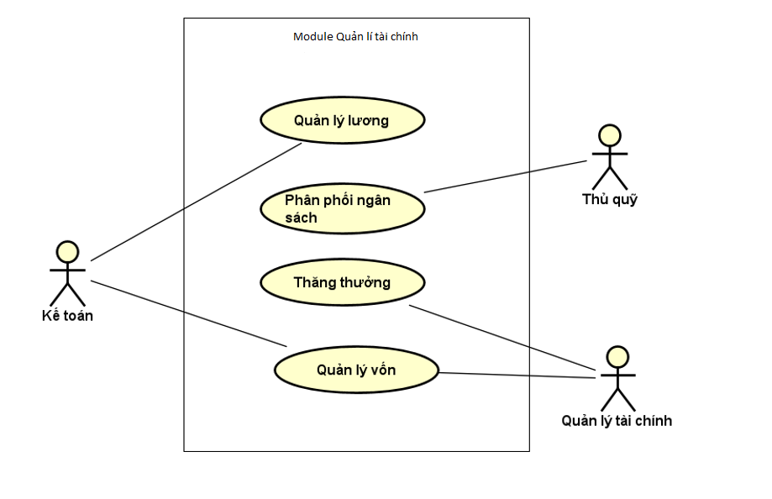

***Hình 15. Biểu đồ use case cho module FM***

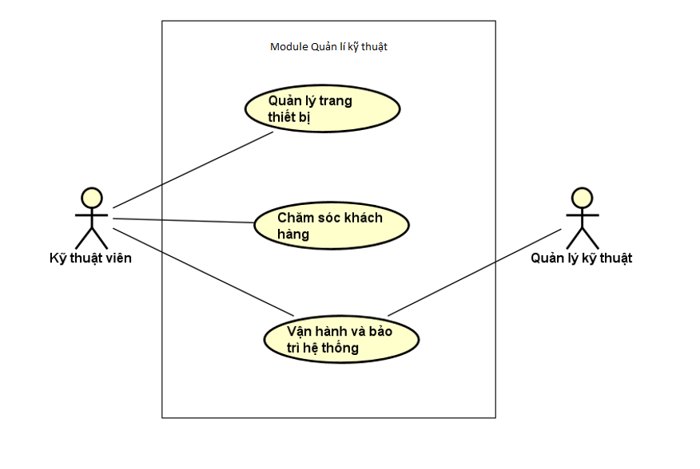

***Hình 16. Biểu đồ use case cho module IT***

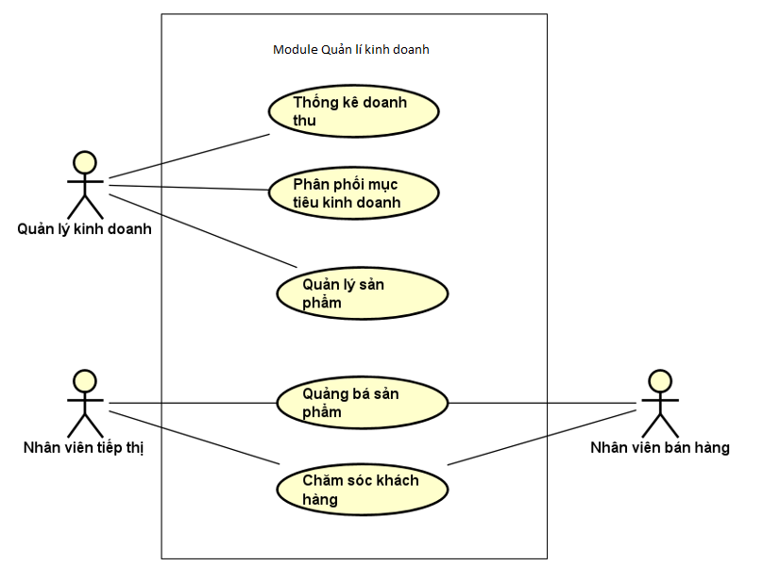

***Hình 17. Biểu đồ use case cho module Business***

# **Chương VI. KIẾN TRÚC CÔNG NGHỆ**

## **6.1. Nguyên tắc công nghệ**

* Phân chia các phần liên quan: Tiếp cận theo hướng “mô-đun” và “trừu tượng” cho việc phát triện các đặc tính công nghệ
* Hệ thống và mạng: Tất cả các ứng dụng quản lý hệ thống và mạng trong doanh nghiệp nên được đồng nhất để tăng tính hiệu quả trong sử dụng và nên đảm bảo liên tục kinh doanh
* Sử dụng và cảm quan: Việc sử dụng ứng dụng phải có tính phù hợp và đơn giản cho cảm quan người dùng
* Bảo mật: Tài sản của hệ thống máy tính có thể để ở chế độ read-only cho các bên được ủy quyền. Các giao dịch phải bảo có thể theo dõi. Các tài nguyên và dịch vụ có trong doanh nghiệp phải được đăng ký và duy trì với Location and Directory Service
* Kinh doanh liên tục: Các giao dịch phải được trả về trong trường hợp giao dịch thất bại và đảm bảo được tính liên tục. Sự giám sát hiệu suất của hệ thống và mạng cũng phải được duy trì.

## **6.2. Danh mục các chuẩn công nghệ**

* Sử dụng RUP làm phương pháp phát triển chính.
* Sử dụng UML cho việc đặc tả.
* Máy chủ cơ sở dữ liệu là Oracle ERP Cloud.
* Sử dụng Java làm ngôn ngữ lập trình chính cho phần backend.
* Máy chủ Apache Tomcat version 9.0.x.
* Sử dụng React Native xây dựng ứng dụng mobile.
* Sử dụng React.js xây dựng ứng dụng web.
* Trình duyệt: Google Chrome 70+, Firefox 60+, Microsoft Edge.

## **6.3. Ứng dụng/Ma trận công nghệ**

|  |  |  |  |  |
| --- | --- | --- | --- | --- |
| **Phân hệ  Công nghệ** | **ERP Phân hệ HRM** | **ERP Phân hệ IT** | **ERP Phân hệ FM** | **ERP Phân hệ Business** |
| **Database Oracle ERP Cloud** | x | | | |
| **Apache Tomcat Server** | x | | | |
| **Web application** | x | | | |

* Các ứng dụng tương ứng với mỗi phân hệ kết nối với một cơ sở dữ liệu tập trung và thống nhất cho toàn doanh nghiệp.
* Các ứng dụng Web gọi dịch vụ từ một server dùng chung. Server này sử dụng công nghệ Apache Tomcat Server version 9.0.x.
* Cả 4 phân hệ đều có giao diện Web app.

## **6.4. Biểu đồ môi trường và địa điểm**

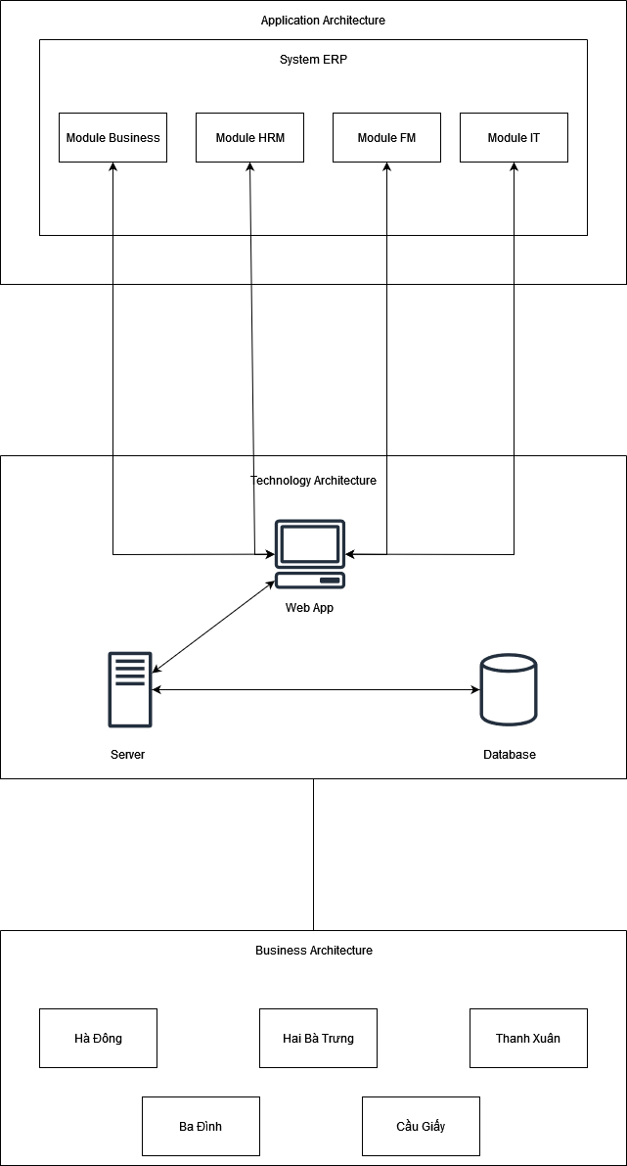

***Hình 18. Biểu đồ Môi trường và địa điểm***